玉泉校区检查情况
一、化工学院
1．热力学楼
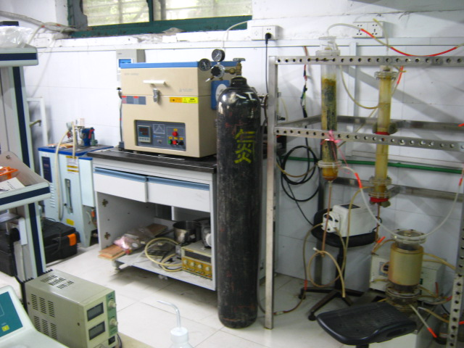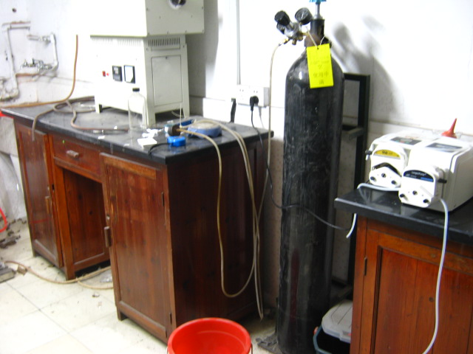
-102：有6只气体钢瓶未固定 -101-4：气体钢瓶未固定，门锁坏
2．联合反应楼
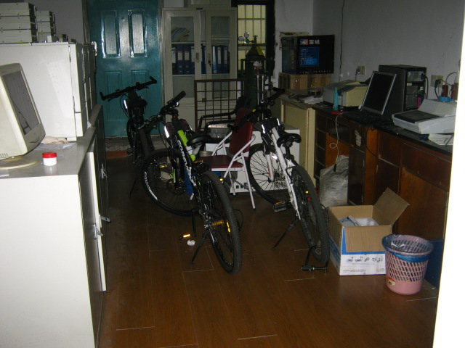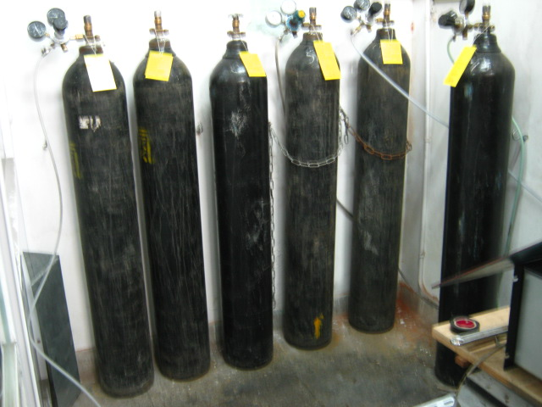
111：停放自行车（多次复查未改） 103：气体钢瓶未固定
3．教十
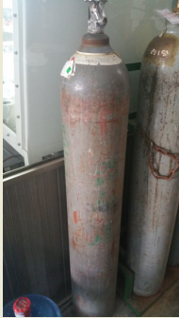
5007：钢瓶未固定
4．教四
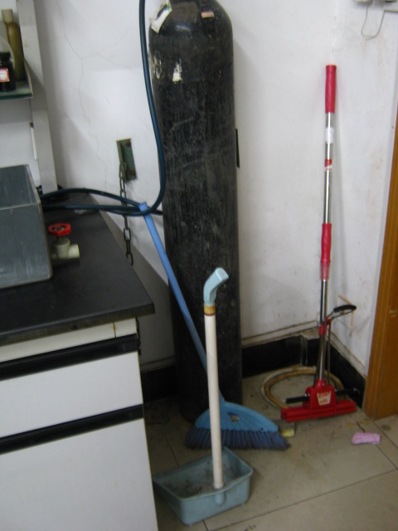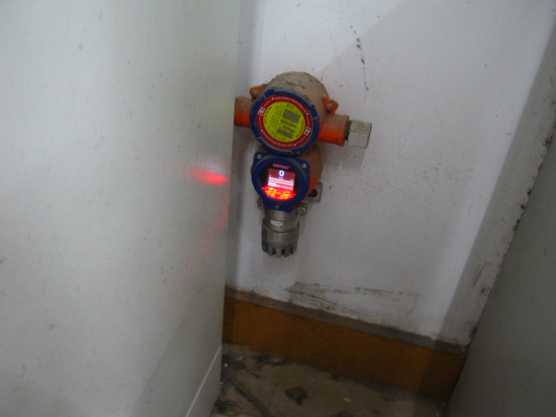
325：钢瓶未固定 327：气体报警器（误）报警，无人处置

二、化学系（教八）
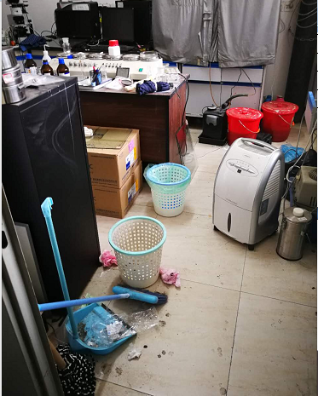
824：室内脏乱差

三、物理系（教十二）
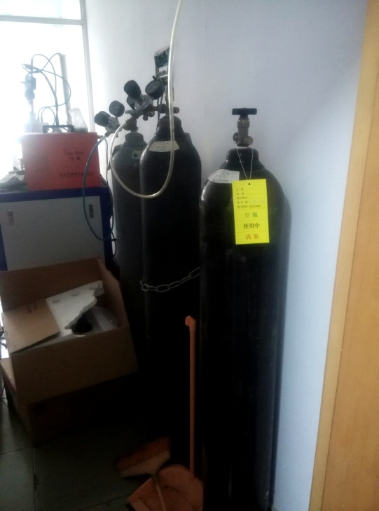
128：2只钢瓶未固定

四、冰箱的管理情况
化学系、化工学院、高分子系个别实验室内冰箱超期服役，具体情况如下表：
序号 | 学院 | 地址 | 设备编号 | 整改要求
1 | 化学系 | 教八823 | 981762 | 强制报废
2 | 化学系 | 教八803 | 0307744Q | 填状态确认表，交学院汇总上交
3 | 化学系 | 教八737 | 0302064Q  0405450Q | 填状态确认表，交学院汇总上交
4 | 化工学院 | 教十5216 | 0001786Q | 强制报废
5 | 化工学院 | 联合反应楼113 | 05年3月出厂 | 填状态确认表，交学院汇总上交
6 | 化工学院 | 教四214 | 0398888Q | 填状态确认表，交学院汇总上交
7 | 化工学院 | 教四206 | 0505575Q | 填状态确认表，交学院汇总上交
8 | 化工学院 | 教四312 | 0500789Q | 填状态确认表，交学院汇总上交
9 | 化工学院 | 教四328 | 0398887Q | 填状态确认表，交学院汇总上交
10 | 化工学院 | 教四325 | 0303913Q | 填状态确认表，交学院汇总上交
11 | 高分子系 | 高分子楼431 | 0502126Q | 填状态确认表，交学院汇总上交

